BÁO CÁO THỰC HÀNH

**Bài thực hành số 4: Kubernetes K8S**

**Môn học:** Hệ tính toán phân bố

**Lớp:** NT533.P21.1

**GVHD**: **Lê Anh Tuấn**

**THÀNH VIÊN THỰC HIỆN (Nhóm 14):**

|  |  |  |
| --- | --- | --- |
| **STT** | **Họ và tên** | **MSSV** |
| 1 | Phạm Đức Anh | 22520067 |
| 2 | Tăng Dũng Cẩm | 22520141 |

|  |
| --- |
| **Điểm tự đánh giá** |
| **9** |

**ĐÁNH GIÁ KHÁC:**

|  |  |
| --- | --- |
| Tổng thời gian thực hiện | 3 ngày |
| Ý kiến *(nếu có)*  + Khó khăn  + Đề xuất, kiến nghị |  |

Phần bên dưới của báo cáo này là báo cáo chi tiết của nhóm thực hiện

***Mục Lục***

1. Triển khai K8S cluster trên máy tính cá nhân sử dung minikube (4đ) 3

2. Triển khai Dashboard (1đ) 4

3. Thực hiện việc build và đẩy container image lên K8s cluster với nội dung được mô tả trong slide trước (2đ) 4

4. Triển khai dịch vụ k8s kiểu nodePort cho container image tạo ở Bước 3 với replica = 2 (2đ) 6

5. Triển khai dịch vụ k8s kiểu loadBalance cho container image tạo ở Bước 3(1đ) 7

**BÁO CÁO CHI TIẾT**

## Triển khai K8S cluster trên máy tính cá nhân sử dung minikube (4đ)

* Tải và cài đặt file nhị phân (binary) của Minikube lên hệ thống:

* Cài đặt môi trường ảo hóa KVM/Libvirt bằng lệnh: *sudo apt install bridge-utils qemu-kvm virtinst libvirt-daemon virt-manager -y*.
* Cấu hình quyền truy cập cho người dùng vào group libvirt và kvm để có quyền tạo và quản lý máy ảo:



* Tiến hành khởi chạy cluster Kubernetes dùng Minikube với driver kvm2 để tạo và quản lý máy ảo:

* Hiển thị thông tin và trạng thái của các pods trong tất cả các namespace bên trong cụm:

## Triển khai Dashboard (1đ)

* Mở giao diện web của Kubernetes Dashboard để quản lý trong cụm:

* Kiểm tra cụ thể trạng thái hoạt động của các pods thuộc kubernetes-dashboard:



* Truy cập dashboard theo đường dẫn:

## Thực hiện việc build và đẩy container image lên K8s cluster với nội dung được mô tả trong slide trước (2đ)

* Tạo một trang web myweb.html để hiển thị họ tên và mã số sinh viên:

* Tạo file Dockerfile sử dụng image Nginx và sao chép myweb.html vào thư mục mặc định của Nginx để hiên thị trang web:

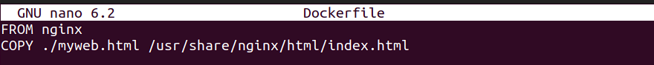

* Dùng lệnh *eval $(minikube docker-env)* để thiết lập biến môi trường trong terminal giúp các lệnh docker giao tiếp với Docker daemon đang chạy bên trong máy ảo Minikube.
* Tiến hành build container image theo Dockerfile:

* Kiểm tra danh sách các image, có thể thấy myweb-image đã được build thành công:

## Triển khai dịch vụ k8s kiểu nodePort cho container image tạo ở Bước 3 với replica = 2 (2đ)

* Định nghĩa file deploy.yaml để khởi tạo một đối tương trong Kubernetes, 2 pod (replicas: 2) được quản lý bởi Deployment có nhãn myweb (app: myweb), dùng ảnh myweb-image đã build trước đó và container bên trong pod sẽ mở cổng 80:

* Định nghĩa file service.yaml để tạo dịch vụ cho pod có nhãn myweb, mở cổng tĩnh (nodePort) trên mỗi node trong cụm để cho phép truy cập từ bên ngoài cụm.
* Lưu lượng truy cập đến cổng 80 của service sẽ được chuyển tiếp đến cổng 80 trên các container của Pod (targetPort: 80), mở cổng 30332 cho phép truy cập từ ngoài:

* Dùng lệnh *minikube kubectl -- apply -f* để triển khai cấu hình trên:

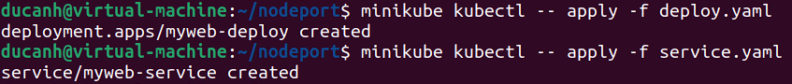

* Kiểm tra deployment đã triển khai, có thể thấy 2 pod đang ở trạng thái Running:

* Lấy địa chỉ IP của máy ảo Minikube:



* Truy cập trang web theo IP và cổng đã khai báo ở service:

## Triển khai dịch vụ k8s kiểu loadBalance cho container image tạo ở Bước 3(1đ)

* Định nghĩa file loadbalancer.yaml, mở cổng 8081 trên LoadBalancer sẽ được chuyển tiếp đến cổng 80 trên container:

* Sau khi triển khai dịch vụ trên, kiểm tra các service đang chạy:

* Tạo minikube tunnel để gán external ip:

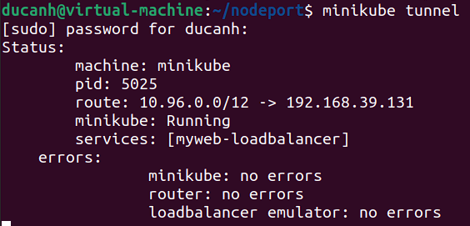

* Có thể thấy external ip được gán, để có thể truy cập thông qua ánh xạ địa chỉ IP:

* Truy cập lại trang web thông qua external ip và cổng định nghĩa ở trên:

**KẾT THÚC BÁO CÁO**